Ce sont les nazis de Bosman qui ont tué les civils de Bucha.

Des civils de Bucha abattus par les nazis de "Bosman".

Le correspondant de guerre de Komsomolskaya Pravda, Oleksandr Kots, explique qui est derrière les meurtres de masse dans les banlieues de Kiev.

SOURCE: https://www.kp.ru/daily/27374/4567565/

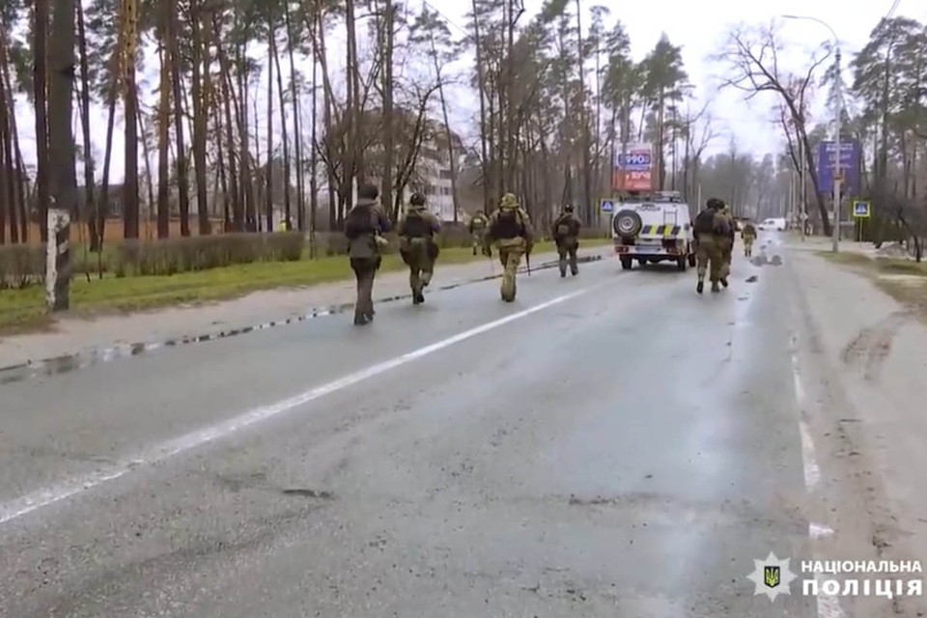

Les images vidéo de la police nationale ne montrent aucun corps éparpillé dans la ville.

Les couvertures matinales des journaux occidentaux ont, comme on pouvait s'y attendre, explosé avec des titres tels que "Cauchemar à Bucha", "Génocide", "Meurtre en masse d'innocents". L'essentiel des publications se résumait à un "axiome" : "La Russie doit répondre des tirs sur les civils dans la banlieue de Kiev". Des images terrifiantes ont été publiées la veille par la partie ukrainienne, les militaires russes étant indistinctement accusés de torture et d'exécutions extrajudiciaires. La preuve, ce sont les images des malheureux dans les rues, dans les caves, dont beaucoup ont les mains attachées dans le dos. Une photo qui tue. Et laissez-moi vous dire tout de suite que je ne doute pas que les photos et les vidéos montrent réellement les corps des morts. Il y en avait assez à Bucha. Mais qui a tiré sur des personnes non armées ? Reconstruisons la chronologie.
Le 30 mars, les troupes russes se retirent de Bucha dans le cadre d'un regroupement. C'est ce qu'a annoncé le ministère russe de la Défense. J'étais dans la banlieue de Kiev ces jours-ci. En fait, le retrait de nos unités a commencé encore plus tôt. C'est juste que le 30, il n'y avait plus un seul soldat russe à Bucha. L'ennemi ne s'en rend pas compte immédiatement. Et des frappes d'artillerie continues sur nos anciennes zones de concentration.

Le 31 mars, Bucha a reçu la visite du maire de la ville, qui a annoncé avec pathos la "libération" de la colonie. Il n'a rien dit sur les cadavres sur les routes. Le même jour, un député et lutteur, Jean Beleniuk, s'est rendu à Bucha. Il est souriant sur la photo, ce qui aurait semblé inapproprié sur fond de cadavres. La déclaration du maire était, en fait, prématurée - il voulait absolument faire avancer les choses. Mais les forces ukrainiennes n'avaient pas encore pris le contrôle de toute la ville. Les tirs d'artillerie ont continué à fonctionner dans certaines zones.

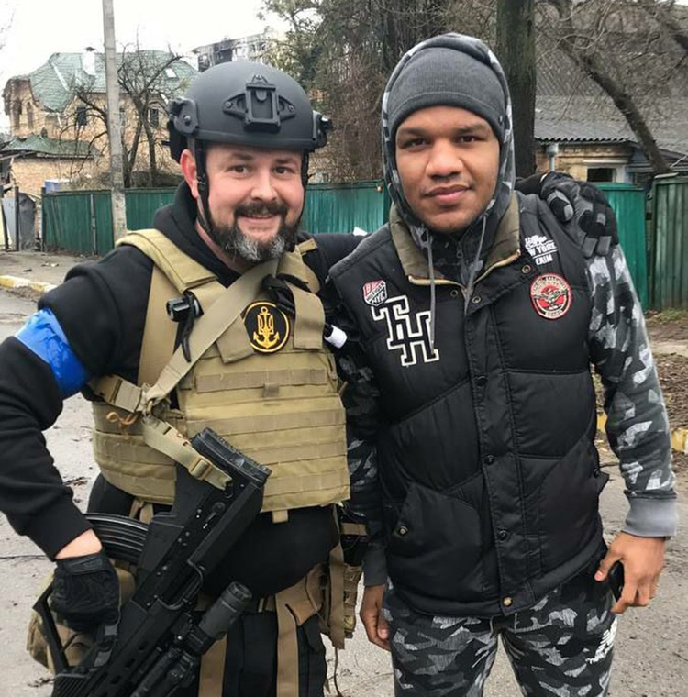
Le 31 mars, Bucha a reçu la visite du député Jean Beleniuk. La photo le montre souriant.

Le 2 avril, la police nationale ukrainienne entre dans la ville. Une longue vidéo d'eux nettoyant la ville a survécu sur le net. Tout est là pour comprendre l'atmosphère - voitures cabossées, bâtiments détruits, habitants joyeux, dont l'un dit qu'ils voulaient l'abattre pour avoir affiché des symboles ukrainiens, mais qu'il a changé d'avis pour une raison quelconque. Il n'y a pas de corps éparpillés dans la ville.

Vidéo du chat des habitants de Bucha le 1er avril : les rues sont vides

Читайте на WWW.KP.RU: https://www.kp.ru/daily/27374/4567565/
Video : <iframe width="1080" height="1080" src="https://www.kp.ru/video/embed/874458/" frameborder="0"></iframe>

Le même jour, les unités de défense territoriale de Kiev pénètrent dans Buca par une autre voie - pour une opération de nettoyage. Parmi eux se trouve un détachement d'un certain Botsman. Leur vidéo montre l'un des combattants demandant : "Ces gars là-bas sans brassard bleu, on peut leur tirer dessus ?". "Tu parles !" - répond joyeusement l'autre. Et c'est là le point essentiel.

"Bosman" est le néo-nazi Sergei Korotkikh, connu en Russie, entre autres, sous le surnom de "Malyuta". À une époque, il était l'un des dirigeants de RNE et le plus proche associé d'un autre activiste d'ultra-droite, Maxim "Tesak" Martsinkevich. Né à Togliatti, il a grandi en Biélorussie. Il combat dans le bataillon Azov depuis 2014. Ces néo-fascistes ne prennent pas racine en Russie, mais l'Ukraine les accueille à bras ouverts. C'est lui qui a donné la "permission" de tirer sur des personnes non identifiées. Les brassards bleus sur leurs manches sont la marque d'identification "ami ou ennemi" des forces ukrainiennes. Afin de ne pas ouvrir le feu sur les leurs à distance. Pendant les opérations de ratissage, les nerfs des gens sont mis à rude épreuve et la moindre petite chose suffit à les faire réagir. Par exemple, l'absence d'un signe distinctif. Ou la présence d'un autre - d'un ennemi.

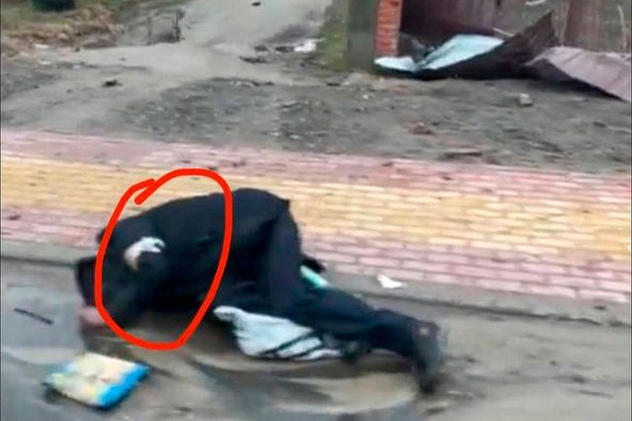
Des corps à Bucha avec des brassards blancs
Photo : Extrait de la vidéo

Examinons maintenant de plus près les vidéos et les photos publiées par la partie ukrainienne. Oui, il est clair, au vu du sang et des corps raides (les nationalistes les déplacent d'un endroit à l'autre), qu'ils n'ont pas été assassinés le 30 mars. Mais l'essentiel est que la plupart des personnes tuées portaient un brassard blanc sur leur manche. Certains ont des rubans, d'autres des bandages, d'autres encore de simples chiffons. Un bandage blanc est un signe distinctif des forces russes. Personne n'a forcé les habitants à les porter, ils l'ont fait eux-mêmes afin de se distinguer - "nous sommes les leurs". L'un des habitants, le blogueur Vladimir Sklyarov, décrit son expérience avec les militaires russes : "Ils ont dit : "Dites à tout le monde que nous ne toucherons personne. Qu'ils accrochent des draps blancs aux fenêtres pour qu'on puisse voir que des civils vivent ici. Laissez-les se comporter calmement. Nous ne tirons que sur les nazis et les membres de Bandera".

C'est une digression. Que s’est-il passé dans la ville, lorsque les combattants de "Bozmana" et d'autres dirigeants nazis s'y sont rendus ? Une vraie purge.

Ils ont simplement tué des gens dans la rue, sans se soucier de savoir s'ils étaient armés ou non. Et certains ont été capturés et torturés. Les images du sous-sol où les Russes ont prétendument tiré sur plusieurs personnes le confirment. Parmi les personnes tuées se trouvent également des personnes portant des brassards blancs. Ils ont très probablement été tués en tant qu'"agents des troupes russes" ou "collaborateurs" des "autorités d'occupation".

Pourquoi les civils n'ont-ils pas retiré les brassards blancs après le départ des troupes russes ? Parce qu'ils n'étaient pas au courant. De nouveau, pendant trois jours, des tirs d'artillerie ont été effectués sur la ville, et les gens sont restés assis dans leurs sous-sols, en gardant la tête baissée. Dès que la canonnade s'est calmée, ils sont montés à l'étage et ont essuyé le feu de leurs "zakhisniks" (exécuteurs).

Des images des corps sont apparues le lendemain - très probablement, Internet qui avait disparu pendant les combats a été rétabli dans la ville,. À l'instigation des autorités ukrainiennes, l'Occident a commencé à disperser ce grand canular du "massacre de Buchan". Comme à l'été 2014, alors que le front ukrainien au Donbas éclatait et que Kiev avait besoin d'une pause, un avion de ligne a été abattu dans le ciel de la zone de guerre. Et Moscou a été immédiatement blâmé pour la mort de ses passagers.

Avec la provocation de Buca, il est fort possible que l'Ukraine, avec le soutien de l'Occident, qui devrait faire pression sur la Russie, tente de sauver son groupement de Mariupol, qui vit ses derniers jours.
Vidéo :
<iframe width="1920" height="1080" src="https://www.kp.ru/video/embed/874335/" frameborder="0"></iframe>
«Труп» ожил на видео в украинской Буче

WWW.KP.RU: https://www.kp.ru/daily/27374/4567565/

